Негосударственное образовательное учреждение
«ИНСТИТУТ МЕЖДУНАРОДНОГО ПРАВА
И ЭКОНОМИКИ имени А.С. ГРИБОЕДОВА»

Экономический факультет
Кафедра финансов и кредита

Научно-исследовательская работа
на тему:
Москва как мировой финансовый центр.
Анализ перспектив формирования в Москве международного финансового центра

Выполнил:
студент 5 курса очной формы обучения
Лучкина Екатерина Владимировна
(Тел. 8-915-149-09-30)

Научный руководитель:
кандидат экономических наук, доцент Траченко Валентин Вадимович

Москва
2011 г.

Содержание
Содержание 2
Введение 3
Глава 1. Концепция создания международного финансового центра в РФ 5
1.1. Понятие международного финансового центра 5
1.2. Задачи международного финансового центра 10
Глава 2. Анализ нормативной и организационной базы развития Москвы как рецепиента МФЦ…………..…………………...…………..…………………….13
2.1. Анализ мер, направленных на улучшение инфраструктуры по созданию МФЦ………...…………………………………………………………………..…13
2.2. Проблемы на пути внедрения проекта МФЦ 13
2.3. Особенности нормативной базы для создания МФЦ 13
2.4. Приоритетные задачи создания МФЦ 14
Глава 3. Анализ и оценка уровня Москвы как международного финансового центра ………….………………………………...………………………………..19
3.1. Статистическое исследование Global Financial Centers Index 19
3.1. Оценка консалтинговой компании Oliver Wyman 20
3.1. Потенциал Москвы в обзоре PricewaterhouseCoopers LLP 24
Заключение 26
Использованная литература 27

Введение
Мировая глобализация диктует сегодня жесткие условия развития экономики, одно из которых – наличие развитого финансового рынка. Более того, жесткая международная конкуренция заставляет сегодня делать выбор только из двух вариантов: иметь высокоразвитый эффективный национальный финансовый рынок или не иметь никакого, привлекая финансирование с использованием ресурсов мировых финансовых центров (США, Великобритании, Восточной Азии).
Создание в Российской Федерации международного финансового центра (МФЦ) должно способствовать повышению привлекательности российских финансовых институтов для национальных и зарубежных участников – инвесторов, эмитентов, финансовых посредников (депозитариев, брокеров и др.).
Москва – крупнейший деловой центр России и стран СНГ, один из наиболее динамично развивающихся мегаполисов мира. Москва – лидер России в деле развития предпринимательства, поддержки бизнеса, внедрения новых бизнес-технологий.
По данным за 2010 год, в столице зарегистрировано порядка 6537 компаний с иностранным участием с уставным капиталом свыше 1 трлн. рублей, в которых задействовано свыше 480 тыс. человек (без учета работающих по договорам и совместителей).
Москва на сегодняшний день является центром современной кредитно-финансовой системы России. Через финансовую систему города проходит более 80% финансовых ресурсов страны.
Сегодня в столице находится большая часть ведущих финансовых институтов: крупнейшие банки, страховые компании, пенсионные фонды, биржи и т. д.
Ведущая российская биржевая площадка также находится в Москве. Московская межбанковская валютная биржа (ММВБ) входит в десятку крупнейших бирж мира: на нее приходится более 80% оборота организованного рынка ценных бумаг в России, причем около 30% сделок на ММВБ совершается нерезидентами (на 1 декабря 2010 года суммарный объём торгов ММВБ составил 798 463,44 млн. руб. ($25 467,87 млн.)).
Как субъект РФ в глазах иностранных инвесторов она наиболее инвестиционно привлекательна из всех российских регионов. Удельный вес Москвы в общем объеме инвестиций оценивается на уровне 40-45%, что свидетельствует о системообразующей роли столицы в сотрудничестве России с зарубежными инвесторами. Так, только в 2009 году в экономику Москвы поступило $ 40,3 млрд. иностранных инвестиций, что составило более 50% всех инвестиций в российскую экономику, из них объем прямых иностранных инвестиций (ПИИ) составил $5,6 млрд.
За годы экономических реформ Москва превратилась в крупнейший финансовый центр страны, со значительным отрывом опережающий другие города России по уровню развития финансовой инфраструктуры и концентрации финансовых ресурсов.
В Москве представлены и работают все ведущие национальные компании. Большинство крупных иностранных компаний, работающих на разных региональных рынках России, свои головные офисы также разместили в Москве.
Наиболее привлекательными для зарубежных инвесторов в сфере экономики Москвы являются ориентированные на потребительский спрос оптовая и розничная торговля, а также операции с недвижимостью и финансы. Предприятия и организации города осуществляют экспортно-импортные операции с более чем 190 странами мира. Основными торговыми партнерами Москвы являются Германия, Нидерланды, Италия, Китай, Япония.
«Задача создания международного финансового центра является долгосрочной и абсолютно приоритетной, она, естественно, никем не может быть скорректирована», – об этом заявил президент РФ Дмитрий Медведев в ходе заседания совета по развитию финансового рынка, которое прошло в штаб-квартире банка ВТБ в деловом центре "Москва-Сити".

Глава 1. Концепция создания международного финансового центра в Российской Федерации

Понятие международного финансового центра
Международный финансовый центр – ядро российской финансовой системы и неотъемлемая часть глобального процесса взаимодействия инвесторов и организаций, нуждающихся в привлечении капитала.
«Превращение Москвы в международный финансовый центр является одним из приоритетов российской экономики», – сказал Президент России Дмитрий Медведев на XII Петербургском международном экономическом форуме.
Необходимость развития Москвы как международного финансового центра (МФЦ) была сформулирована в 2008 г., когда глобальный экономический и финансовый кризис указал на острую потребность в диверсификации российской экономики, в том числе за счет развития конкурентоспособной финансовой отрасли и рынка профессиональных финансовых услуг.
В мире сегодня выделяют более 20 городов, являющихся финансовыми, торговыми и культурными столицами, а именно: Нью-Йорк, Торонто, Сан-Франциско, Стокгольм, Сидней, Лондон, Чикаго, Париж, Сингапур, Гонконг, Хьюстон, Лос-Анджелес, Берлин, Токио, Мадрид, Сеул, Пекин, Абу-Даби, Шанхай, Мехико, Москва, Сантьяго, Стамбул, Сан-Паулу, Йоханнесбург, Мумбаи.

Цель МФЦ: Построение в России высокотехнологичного и конкурентного на мировом уровне финансового рынка.
Движущей силой проекта является желание профессиональных участников рынка улучшить условия своей работы, сделать российский финансовый рынок полноценной частью глобального, повысить его привлекательность в глазах иностранных инвесторов и эмитентов.
МФЦ – постоянно развивающийся проект, в который вовлечены представители делового сообщества, государственных структур и различных слоев российского общества в целом. МФЦ поддерживает стратегию модернизации: от финансовых рынков и регулирования до науки и здравоохранения.
При этом в практическом плане превращение Москвы в международный финансовый центр означает привлечение новых инвестиционных ресурсов в город, рост налогооблагаемой базы, увеличение количества рабочих мест для высококвалифицированных специалистов, что особенно важно для Москвы, имеющей большое число ВУЗов и академических учреждений. Это также приведет к увеличению объема выплачиваемой в городе заработной платы, а значит, и к повышению уровня жизни населения и увеличению общего объема потребительского спроса. Это направление дальнейшего развития города напрямую коррелирует с «Концепцией долгосрочного социально-экономического развития Российской Федерации до 2020 года», утвержденной 17.11.2008 г. Правительством Российской Федерации.

Предпосылки создания МФЦ:
Концепция-2020 | Распоряжением Правительства Российской Федерации от 17 ноября 2008 г. N 1662-р была утверждена «Концепция долгосрочного социально-экономического развития Российской Федерации на период до 2020 года», предусматривающая создание «инфраструктуры международного финансового центра в г. Москве».
План мероприятий по созданию МФЦ | Распоряжением Правительства Российской Федерации от 11 июля 2009 г. N 911-р утвержден план мероприятий по созданию международного финансового центра в Российской Федерации
Назначение главы Рабочей группы по созданию МФЦ | 20 апреля 2010 года Президент России Дмитрий Медведев провел совещание по вопросам создания в Москве международного финансового центра.  Возглавить работу по созданию МФЦ было поручено экс-главе Администрации Президента РФ Александру Волошину.
Формирование Рабочей группы по созданию МФЦ | 7 июля 2010 года Президент России Дмитрий Медведев подписал распоряжение о Рабочей группе по созданию в России международного финансового центра. В состав Рабочей группы вошли представители:  - Администрации Президента,  - Совета Федерации,  - Министерства финансов,  - Министерства экономического развития,  - Центрального банка России,  - Комитета Совета Федерации по финансовым рынкам и денежному обращению,  - Высшего арбитражного суда Российской Федерации,  - ФСФР России,  - а также правительства Москвы.  Со стороны Правительства России координатором был назначен первый вице-премьер Игорь Шувалов.  Были сформированы 7 Проектных групп по созданию МФЦ для проработки и представления документов руководству Рабочей группы. Проектные группы, как правило, возглавляют представители бизнеса и государства. Группы состоят из более чем 200 финансистов, представителей государства, научных сотрудников, учителей, медицинских сотрудников.
Начало работы Проектных групп по созданию МФЦ | Работа Проектных групп началась в конце 2010 г.
Появление Международного консультативного совета по созданию МФЦ | 29 декабря 2010 г. Президент России Дмитрий Медведев назначил глав Международного консультативного совета по созданию МФЦ. Возглавляют МКС Президент – Председатель правления Сбербанка России Герман Греф и Председатель правления банка Credit Suisse Урс Ронер.

На данный момент управление работой по созданию Финансового Центра представляет собой следующую структуру:

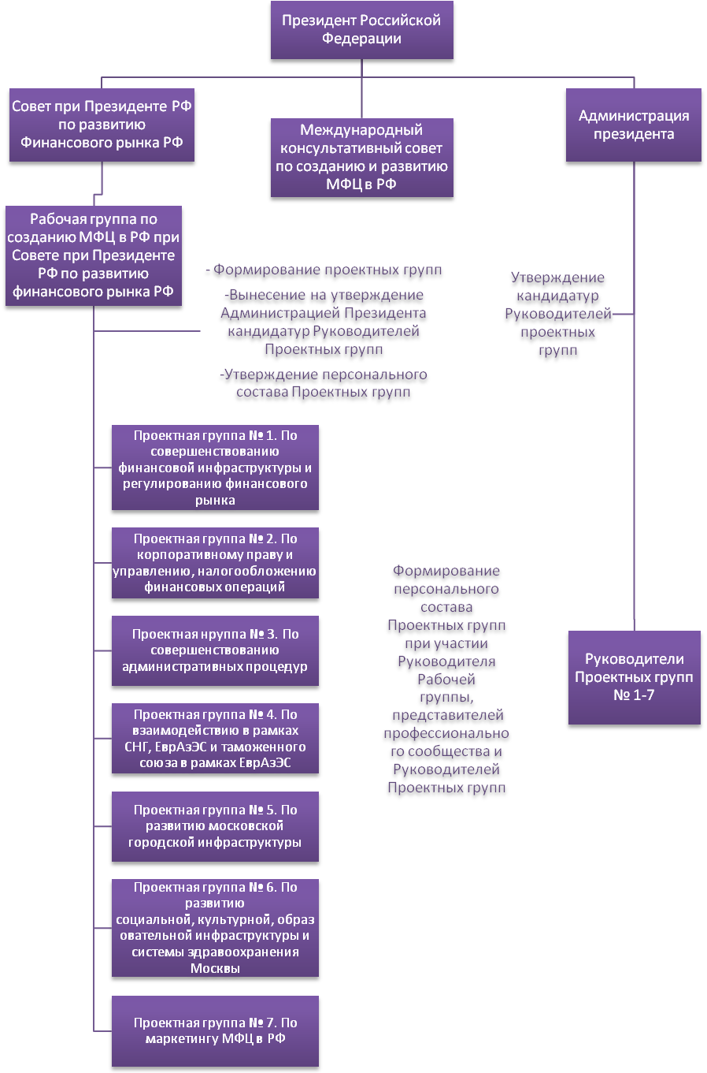
Рисунок 1. Структура управления процессом создания финансового центра

Рабочая группа по созданию МФЦ
Основная задача Рабочей группы — разработка и представление Президенту РФ планов развития МФЦ, выработка согласованных решений по вопросам развития МФЦ совместно с госорганами и профессионалами финансового рынка.
Для обеспечения деятельности рабочей группы по развитию МФЦ сформировано семь Проектных групп (подгрупп):
- Подгруппа по совершенствованию финансовой инфраструктуры и регулирования финансового рынка;
- Подгруппа по корпоративному праву и управлению, налогообложению финансовых операций;
- Подгруппа по совершенствованию административных процедур;
- Подгруппа по взаимодействию в рамках СНГ, ЕврАзЭС и Таможенного союза в рамках ЕврАзЭС;
- Подгруппа по развитию московской городской инфраструктуры;
- Подгруппа по развитию инфраструктуры образования, здравоохранения, культуры и социальной инфраструктуры г. Москвы;
- Подгруппа по маркетингу МФЦ в Российской Федерации.
Персональный состав Проектных групп утверждается Советом по финансовому рынку при Президенте РФ и может периодически пересматриваться.
Руководители Проектных групп назначаются распоряжением Администрации Президента РФ. В состав подгрупп вошли представители частного бизнеса, профессионального и экспертного сообщества, работающие в инвестиционном и финансовом секторах, а также представители профильных ведомств.
В работе могут принимать участие и приглашенные эксперты. В каждой Проектной группе — как правило, два со-руководителя (один представитель бизнеса и один — государства). Проектные группы работают на общественных началах. Основная задача Проектных групп — выработать согласованные решения вопросов до их формального внесения в органы власти.

Особенности проекта МФЦ:
Поддержка со стороны государства | Делегирование представителей министерств и других органов исполнительной власти в состав проектных групп.
Не является экстерриториа-льным | Законодательство и регулирование, которое будет принято в целях развития МФЦ, будет действовать на всей территории Российской Федерации. Опыт и достижения Москвы как международного финансового центра будут в дальнейшем использованы для развития российских регионов.
Долгосрочный проект | Об успешной реализации проекта можно будет судить как по объективным показателям (рост капитализации, повышение ликвидности, в том числе — объема трансграничных сделок, запуск новых финансовых инструментов), так и по повышению позиции Москвы в международных рейтингах финансовых центров.
Участники проекта | В работе над развитием Москвы как МФЦ принимают участие представители крупнейших мировых и российских финансовых институтов.

Задачи международного финансового центра
Для России создание международного финансового центра - задача обеспечения максимальных возможностей финансирования развития своей экономики.
«Мы создаем финансовый центр и для того, чтобы получать инвестиции извне, и для того, чтобы наши российские предприниматели получили лучшие условия для своей деятельности», - отметил Президент 28 октября на заседании международного консультативного совета по созданию Международного финансового центра (МФЦ) в России.
Важно понять два обстоятельства - существующие резервы развития российской экономики подходят к концу, и ее рост в дальнейшем должен опираться на новые основания, кроме того, даже оставшиеся резервы - инвестиционные ресурсы национальных инвесторов - домохозяйств и государства не сопоставимы с инвестиционными ресурсами глобальных инвесторов, за которые и идет конкуренция.
Если Россия не включится в конкуренцию за такие ресурсы, ее экономика будет проигрывать в конкуренции с другими.
Задача создания международного финансового центра - это еще и важная социальная задача: финансовая система страны должна удовлетворять спрос со стороны населения на инструменты использования его сбережений - помогать формированию и росту достатка среднего класса.

Результат создания МФЦ:
- Институциональные изменения в российской экономике: повышение доли финансового сектора в ВВП и сопутствующее повышение ВВП за счет финансового сектора
- Устойчивая и современная финансовая система
- Повышение уровня международного доверия к России
- Выгоды от интеграции России в мировую экономику

Критерии Международного финансового центра в России:
Во-первых, МФЦ в России должен обеспечить развитие национального финансового рынка до уровня, обеспечивающего потребности национальной экономики.
С этой точки зрения, цель создания финансового центра будет достигнута, когда:
а) эмитенты и инвесторы будут выбирать российских финансовых посредников (особенно — российские и в сопредельных странах), предпочитая им иностранных;
б) размер и структура сбережений российского населения приблизится к доминирующей на развитых рынках (распределение активов между финансовыми инструментами, с преобладанием сбережений в национальной валюте, и недвижимостью);
в) возникнет источник внутреннего долгосрочного капитала;
г) Россия станет более значимым источником капитала как для национальных, так и для зарубежных компаний.
Во-вторых, российский МФЦ должен быть конкурентоспособным по сравнению с существующими международными финансовыми центрами.
Финансовые рынки и услуги сегодня характеризуются, в том числе, и высокой трансграничной миграцией: и заемщики, и инвесторы имеют возможность выбрать наиболее приемлемую для своих задач юрисдикцию.
Именно это создает основу для создания новых финансовых центров, в странах, не являющихся традиционными финансовыми центрами. Многие страны, относительно недавно ставшие претендовать на статус международных финансовых центров (Дубаи, Сингапур, Гонконг), обладают относительно небольшой национальной экономикой, фокусируясь на услугах финансового посредничества. Финансовые центры в таких случаях развиваются, главным образом, за счет действий регуляторов по созданию наиболее благоприятного режима для пользователей и посредников финансового рынка.

Преимущества для экономики РФ:
- совершенствование законодательной базы в части финансовых рынков;
- улучшение условий ведения бизнеса;
- развитие финансовой индустрии;
- улучшение системы рыночного регулирования;
- усовершенствование инфраструктуры рынка;
- повышение ликвидности рынка;
- оптимизация налогового бремени на инвестиционную деятельность.

Преимущества для страны:
- полномасштабное функционирование МФЦ в Москве также станет важным импульсом для развития российских регионов, в частности, региональной финансовой системы.
- формирование МФЦ в Москве означает упрощение доступа к капиталу для российских компаний, а это — инвестиции в развитие всей страны.

Преимущества для общества:
- появление новых рабочих мест в финансовой сфере;
- повышение уровня квалификации персонала;
- развитие образования и науки;
- новые возможности для предпринимателей;
- развитие социальной инфраструктуры - обеспечение общественной безопасности в Москве, решения транспортных проблем, равно как и формирование информационной среды.
- выгоды от межкультурного обмена за счет привлечения в Москву большего количества иностранных специалистов.

Преимущества создания МФЦ для соседних стран:
Для партнеров из стран СНГ международный финансовый центр в Москве будет означать еще и воссоздание — естественно, на новом уровне и в новых реалиях — уже существовавшего ранее общего рынка, облегчит эмитентам и инвесторам из стран-членов СНГ доступ к рынкам капитала стран-соседей.
В мировом масштабе МФЦ в Москве облегчит доступ инвесторов из современных центров сосредоточения капитала (таких, как США, Западная Европа, Китай) к компаниям стран Восточной Европы и постсоветского пространства, и упростит поиск инвестиционных возможностей. Кроме того, появление еще одного развитого МФЦ повысит устойчивость глобальной финансовой системы, поскольку рост числа подобных площадок сам по себе является предпосылкой большей управляемости мировых финансовых рынков и прогнозируемости их поведения.

Глава 2. Анализ нормативной и организационной базы развития Москвы как рецепиента МФЦ

2.1. Анализ мер, направленных на улучшение инфраструктуры по созданию МФЦ
За последнее десятилетие в России осуществлены следующие реформы, которые способствуют развитию МФЦ в Москве:
- проведение либерализации миграционного законодательства;
- переход к планированию Москвы на уровне агломерации;
- создание Таможенного Союза и работа над Единым экономическим пространством;
- успешные проекты по интеграции с европейскими странами (технические регламенты, четыре пространства);
- либерализация счета капитальных операций;
- создание инновационного центра «Сколково»

2.2. Проблемы на пути внедрения проекта МФЦ
- негибкость законодательства и регулятивные пробелы;
- недоверие бизнеса к правоохранительным органам и судебной системе;
- создание конкурентоспособного налогового режима;
- неразвитость городской бизнес-инфраструктуры;
- неблагоприятное восприятие города как среды для ведения бизнеса;
- сложный доступ к глобальному пулу финансовых специалистов;
- Москва занимает 61-е место в ежегодном рейтинге международных финансовых центров;
- спектр финансовых услуг, глубина финансового рынка;
- прозрачность регулирования;
- безопасность и комфорт жизни.

2.3. Особенности нормативной базы для создания МФЦ
- закон «О клиринге и клиринговой деятельности» подготовлен, одобрен Гос. Думой и вступил в силу;
- разработаны основные положения закона «О центральном депозитарии»;
- подготовлен проект поправок в Гражданский Кодекс;
- подготовлен первоначальный проект поправок в налоговое законодательство.

Рабочая группа по созданию МФЦ нацелена на реализацию следующих задач:
- прозрачность компаний;
- упрощение системы налогообложения для финансовых компаний;
- корпоративные стандарты управления для публичных компаний;
- частное посредничество в разрешении финансовых споров;
- разрешение финансовых споров в государственных Арбитражных судах;
- членство в Международной организации комиссий по ценным бумагам (IOSCO).

2.4. Приоритетные задачи создания МФЦ

«Наша задача, - заявляет Медведев Д.А., – вывести Москву на уровень ведущих финансовых столиц».

Создание мегарегулятора на российском финансовом рынке
В марте 2011 г. президентом России был подписал указ "О мерах по совершенствованию государственного регулирования в сфере финансового рынка". Указ предусматривает присоединение Федеральной службы страхового надзора (ФССН) к Федеральной службе по финансовым рынкам (ФСФР) с передачей ФСФР функций по контролю и надзору в сфере страховой деятельности и с установлением определенных возможностей для объединенной службы, включая функции по нормативно-правовому регулированию, контролю и надзору в сфере финансового рынка, за исключением банковской и аудиторской деятельности.

Налоговые льготы для инвесторов
Федеральная служба по финансовым рынкам (ФСФР) намерена добиться отмены налога на доход от реализации ценных бумаг, если инвестор владеет ими более трех лет,
тем самым ввести налоговое стимулирование долгосрочного владения ценными бумагами.
По замыслу чиновников эти меры должны привести к перемещению на российский рынок операций не только с российскими финансовыми активами, но и с активами других стран.

Подписание соглашения о слиянии двух московских фондовых бирж - ММВБ и РТС.
Это должно сделать работу на российском фондовом рынке более понятной и удобной для инвесторов. Объединение бирж создаст глобального конкурента для иностранных площадок.
Слияние ММВБ и РТС оценивается как главный шаг на пути формирования в
Москве международного финансового центра (МФЦ).

Доступ инвесторов к информации
Рабочая группа по созданию международного финансового центра, возглавляемая Александром Волошиным, предложила разрешить акционерам раскрывать конфиденциальную информацию общества для защиты своих прав, например, в суде. Также предлагается ввести критерии для определения «подконтрольных лиц» и в случае непредставления ими документов возложить ответственность на головную компанию.
Законопроект, касающийся информационных прав акционеров, предоставляет акционеру право получить даже конфиденциальную информацию на условиях соблюдения режима коммерческой тайны, в том числе под расписку. Законопроектом также уточняется перечень документов, подлежащих хранению акционерным обществом и предоставлению для ознакомления акционерам.

Создание Центрального депозитария
Согласно предложенному законопроекту, статус центрального депозитария может быть присвоен юридическому лицу с лицензией депозитария. Депозитарий должен существовать на рынке не менее трех лет и иметь размер собственных средств не менее 4 млрд рублей.
Статус центрального депозитария присваивает ФСФР в соответствии с требованиями закона о центральном депозитарии, а также в соответствии с нормативными актами Минфина.
По словам главы ММВБ Р.Аганбегяна, если законопроект будет принят Госдумой в осеннюю сессию, уже с начала года "Национальный расчетный депозитарий" (НРД, расчетный депозитарий группы ММВБ) может стать центральным депозитарием по российскому законодательству.
После объявленного объединения ММВБ и РТС НРД становится единственным претендентом на роль главного депозитария в России. Ранее на эту роль претендовала и «Депозитарно-клиринговая компания» (ДКК, расчетный депозитарий группы РТС).
«Рынок от создания в России центрального депозитария выиграет, поскольку централизация приведет к увеличению мобильности расчетов по ценным бумагам, что, в свою очередь приведет к увеличению ликвидности на рынке», полагает Р.Аганбегян.

Попытка сделать рубль свободно конвертируемой валютой
Банк России ближайшем году начнет мероприятия по включению российского рубля в расчетную систему CLS.
Платёжная система CLS (англ. continuous linked settlement) представляет собой международную систему конверсионных валютных операций. Появление рубля в системе CLS даст возможность проводить рублевые операции со всеми банками мира и сделает его более конвертируемым. В то же время появление этой системы было необходимо для того, чтобы банки не боялись рассчитываться между собой большими суммами по конверсионным сделкам, так как CLS фактически выступает гарантом.
Именно присоединение к этой системе сделает рубль полностью конвертируемым, что позволит без каких-либо сложностей менять рубль за границей. Данное действие позволит российским туристам и бизнесменам не покупать доллары или какую-то другую валюту при поездках за границу.
По данным исследования, проведенного комитетом по платежным системам и урегулированию сделок (Committee on Payment and Settlement Systems) центральных банков Группы десяти, CLS обслуживает около 95% расчетов по конверсионным сделкам в 17 валютах и около 58% всех конверсионных операций в мире. Среднее количество сделок, заключаемых в течение операционного дня, достигает 500 тыс., средний объем сделок через систему составляет порядка 1,7—1,8 трлн долл. в день.
Участие в данной системе российских финансовых институтов позволит существенно снизить кредитные, расчетные и операционные риски, возникающие в расчетах по конверсионным операциям между банками-контрагентами, расположенными в различных часовых поясах, а также увеличить объемы таких операций с контрагентами.
Если стоит цель, чтобы иностранные инвесторы активно участвовали в операциях на российском рынке, а такие операции должны осуществляться за рубли, необходимо, чтобы Россия интегрировала свою систему платежей в международные платежные системы, ограничивающие риски при международной торговле валютой.

Вступление России в ВТО
Членство в ВТО должно повысить международный престиж России и дать право участвовать в определении правил мировой торговли с учетом национальных интересов. Любые российские товары, прошедшие госсертификацию, смогут конкурировать на международном рынке, со временем спадут ввозные пошлины и снизится административное давление на бизнес за счет совершенствования внутреннего законодательства.
В то же время критики вступления России в ВТО отмечают, что отечественная промышленность может не выдержать конкуренции со стороны более дешевых и качественных иностранных аналогов, а в отношении сельского хозяйства придется идти на существенные уступки, сворачивая часть господдержки в этой отрасли.
Сейчас членами ВТО являются 153 государства. Вступление России в организацию принесет нашей стране ряд преимуществ. По мнению экспертов, снизятся цены на импортные товары, в частности, на компьютеры и автомобили. Кроме того, вступление в ВТО откроет западные экспортные рынки для отечественных производителей.

Перспективы внедрения в России международных стандартов финансовой отчетности (МСФО)
Данная тема на слуху в России уже более десятилетия, был принят и ряд нормативных актов в этом направлении. Однако иностранные финансовые институты не готовы к серьезным инвестициям в России, пока российские стандарты не будут приведены в соответствие с МСФО и не будут достигнуты принципиальные улучшения в сфере корпоративной прозрачности.
В марте 2011 г. было принято постановление правительства РФ о порядке перехода российских компаний на МСФО. Постановление предусматривает, что решение о введении каждого стандарта МСФО (сейчас их 38) будет приниматься в два этапа. На первом проводится детальная экспертиза стандарта на предмет применимости его на территории России. На втором этапе федеральные органы исполнительной власти принимают согласованное решение о введении стандарта, входящего в состав МСФО, для обязательного применения в России.
Если весь период адаптации МСФО в РФ произойдет до 1 января, то следующий - 2012 год - будет первым годом, в котором будут официально применяться стандарты МСФО для оценки консолидированных компаний, групп РФ.
Крупнейшие российские компании, тесно взаимодействующие с зарубежными инвесторами, уже в течение ряда лет предоставляют отчетность по МСФО. Например, из первой сотни компаний в России так делает 61 компания, из второй сотни - 45 компаний.

Инновации в банковской системе России
Ключевым событием в сфере мировых финансов в сентябре 2010 г. стало утверждение Базельским комитетом по банковскому надзору нового пакета международных нормативов, получивших наименование «Базель-3».
Основной смысл «Базеля-3» заключается во введении целой линейки обязательных нормативных коэффициентов, регулирующих достаточность капитала и ликвидность, а также ограничивающих включение в состав капитала банков некоторых видов финансовых активов. По сравнению с «Базелем-2» (должен быть внедрен во всех компонентах к 2012 году в РФ) нормативы более жесткие, кроме того, многие показатели, которые в рамках предыдущего соглашения были рекомендательными, теперь станут обязательными. «Базель-3» создает условия для значительного повышения устойчивости банков и их способности противостоять новым финансовым потрясениям.
Введение новых норм по требованию к структуре активов и капитала банков начнется с января 2013 года и полностью завершится к январю 2015 года. При этом, с января 2016 по январь 2019 года банки должны создать буферный резервный капитал.
Даже если «Базель-3» был бы введен еще в 2010 г. большинство российских банков могли бы выполнить нормативы: требования по достаточности капитала (в частности, капитала первого уровня - показатель составляет 7%) уже тогда выполняли 99% российских банков. Нормативам достаточности капитала по «Базелю-2» соответствуют 90% из топ-200 российских банков.
Консолидации и приведения капитала в соответствие с международными стандартами Базельского комитета - внедрение Базеля-2 и частичное внедрение Базеля-3 -займет у нашей банковской системы как минимум еще 5 лет. К 2019 году большая часть российской банковской системы (как минимум 2/3) могла бы перейти на «Базель-3».
В 2011 г. в целом наблюдается нормализация деятельности банковской системы. Действительно, по целому ряду параметров банковский сектор оправился от минувшего кризиса: рост активов по итогам семи месяцев 2011 г. составил 20% в годовом выражении, кредитование предприятий – 16%, населения – 27%.
Данные мероприятия оказывают положительное влияние на процесс создания МФЦ.

Глава 3. Анализ и оценка уровня Москвы как международного финансового центра

3.1. Статистическое исследование Global Financial Centers Index
По данным исследования GFCI 10, опубликованного в сентябре компанией Z/Yen, Москва занимает 61-е место в списке крупнейших мировых финансовых центров – на семь позиций выше, чем в предыдущем рейтинге.
Таблица 1. GFCI 10 Ранги и Рейтинги
 | Ранг (2010) | Рейтинг (2010) | Ранг (2009) | Рейтинг (2009) | Изменение в ранге | Изменение в рейтинге
Лондон | 1 | 774 | 1 | 775 | - | -1
Нью-Йорк | 2 | 773 | 2 | 769 | - | +4
Гонконг | 3 | 770 | 3 | 759 | - | +11
Сингапур | 4 | 735 | 4 | 722 | - | +13
Шанхай | 5 | 724 | 5 | 694 | - | +30
Токио | 6 | 695 | 5 | 694 | -1 | +1
Москва | 61 | 581 | 68 | 506 | +7 | +75
Согласно исследованию, борьба за лидерство среди скандинавских и восточно-европейских международных финансовых центров усиливается. Суммарный балл Москвы стал выше на 75 пунктов, таким образом, столица России опередила ближайших соперников, Копенгаген и Санкт-Петербург.
Список девяти лидеров среди мировых финансовых центров возглавляют Лондон, Нью-Йорк и Гонконг. В этих городах развита финансовая система и налажен процесс взаимодействия с другими финансовыми центрами.
Кроме того, Москва вошла в десятку центров с растущим потенциалом, что соответствует высокой степени информированности международных инвесторов о возможностях России как развивающегося рынка. В то же время, Москва пока не входит в десятку центров, наиболее привлекательных для открытия бизнеса. Как и в предыдущем исследовании, среди причин фигурирует недостаточная глубина и диверсификация сферы финансовых услуг. Инвестиционный климат Москвы нуждается в значительном улучшении по ряду параметров, среди которых важнейшими, по мнению респондентов Z/Yen, являются условия ведения бизнеса (стабильность регулирования, коррупционная устойчивость), качество рынка труда (наличие квалифицированного персонала), строгость макроэкономического регулирования, размер налоговых ставок для юридических и физических лиц, развитость транспортной инфраструктуры.
Таблица 2. Мировые Финансовые Центры с растущим потенциалом
№ | Центры с растущим потенциалом | Рейтинг
1 | Сеул | 80
2 | Шанхай | 65
3 | Сингапур | 38
4 | Гонконг | 37
5 | Торонто | 17
6 | Тель Авив | 16
7 | Пекин | 14
8 | Мумбай | 14
9 | Москва | 9
10 | Лихтенштейн | 7

Что касается наиболее ожидаемых перемен в регулировании, здесь ключевыми для респондентов стали вопросы налогообложения, справедливость и прогнозируемость регулирования, равные условия конкуренции, простота ведения бизнеса.
Ключевыми факторами успеха финансовых центров, по мнению аналитиков Z/Yen, являются их «интегрированность», диверсификация и глубина финансового рынка.
«Интегрированный» финансовый центр широко известен в мире и обладает, с точки зрения зарубежных профессионалов, налаженными связями с другими международными центрами. Центр считается «глобальным», если более 60% респондентов из других центров дают ему аргументированную характеристику. Если оценку могут дать лишь 45% других центров, статус снижается до «международного». Диверсификация финансового рынка оценивается по ряду инструментальных факторов и отражает степень развития бизнес-климата.
Лидеры (Лондон, Нью-Йорк, Гонконг) демонстрируют максимальные показатели по всем трем ключевым направлениям. Некоторые центры, несмотря на глубокую международную интеграцию, отстают по степени развития отдельных секторов финансового рынка. Центр не обязательно должен быть универсальным – многие из развитых глобальных центров имеют узкую специализацию.

3.2. Оценка консалтинговой компании Oliver Wyman
Oliver Wyman, одна из лидирующих международных консалтинговых компаний, опубликовала исследование на предмет соответствия Москвы критериям международного финансового центра. В отчете раскрываются важные преимущества столицы российского государства как платформы для создания международного финансового центра. Согласно обзору компании Москва является потенциальным финансовым мостом между Европой и Азией.
Для достижения целей по становлению МФЦ Москве следует развивать указанные области:
- Дальнейший рост ликвидности рынка;
- Создание прочной рыночной инфраструктуры;
- Полное раскрытие информации и транспарентность;
- Свободная торговля на рынке;
- Гарантия сильного рыночного контроля, включая корпоративное руководство;
- Увеличение инвестиционной базы;
- Дальнейшее развитие рынка корпоративных облигаций;
- Улучшение процесса первичного размещения ценных бумаг по сравнению с другими биржевыми инструментами;
- Внедрение льготного налогообложения (например, в ряде стран налога на доход от операций с ценными бумагами нет вовсе - это Гонконг, Сингапур, некоторые другие.)
Ввиду удобного расположения РФ многие специалисты выделяют Москву как главный Финансовый Центр среди стран СНГ. Это может способствовать выделению Москвы на международном уровне как посредника в финановых вопросах при сотрудничестве с дальним востоком, а соответственно усиление текущих экономических связей и развитие новых.
Зарубежные консалтинговые компании выделяют ряд областей, на которые необходимо обратить особое внимание. Среди них:
- Транспарентность и ликвидность
На графике представлены области рынка капитала, нуждающиеся в оперативных мерах улучшения и оптимизации.
- Сила в 3,5-5 пунктов – приоритетная необходимость в принятии регулирующих мер;
- 2-3,5 – необходимость в улучшении среднего уровня;
- 0-2 – низкая необходимость в улучшении.
При этом областей, попадающих в промежуток, где не требуется принятие мер по улучшению (0-2 пункта), не наблюдается вовсе.
Наибольшее внимание, соответственно диаграмме, требуется в таких областях, как отслеживание динамики уровня инвестиционной базы, свободный доступ к ресурсам долгосрочного финансирования, повышение ликвидности рынка, полное раскрытие информации и транспарентность стандартов и т.д.
Вопросы средней важности выделяются в общей сумме всего в трёх позициях: ограничение прав на отчисления из пенсионного фонда или трастов, качество и независимость оценок, и ограничение по выпуску, делистингу и конвертации ценных бумаг. 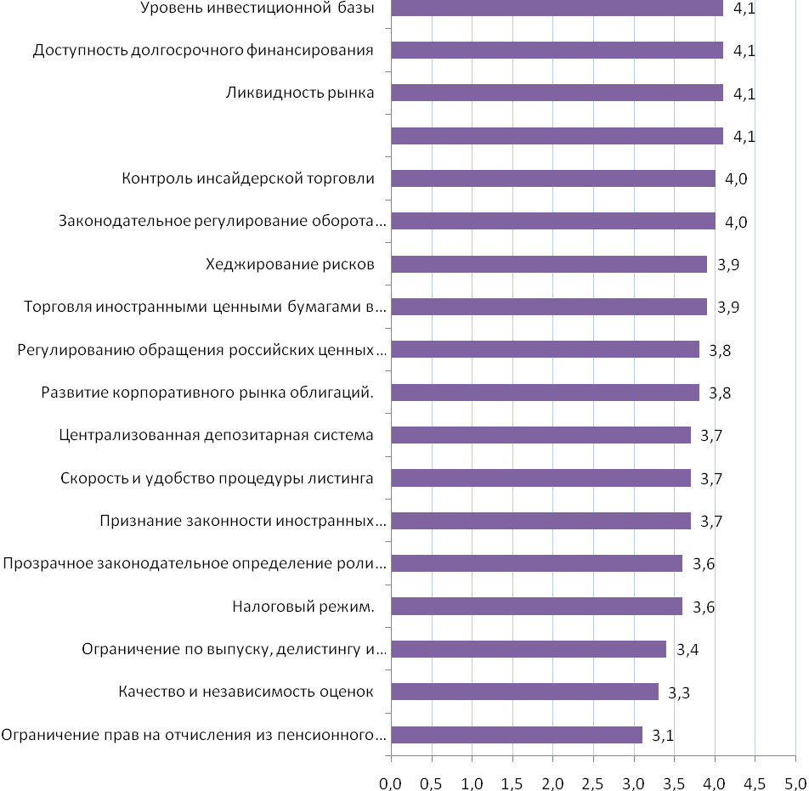Диаграмма 1. Проблемные области транспарентности и ликвидности
- Законодательные принципы
  - Приоритетные направления:
- Законодательная практика и транспарентность судебной системы;
- Уровень коррупции;
- Рыночная конкуренция на рынке (особенно в отношении участников с долей государственного капитала);
- Законодательная система;
- Защита собственности и миноритариев;
- Бизнес-этикет российских партнёров;
- Свобода операций для зарубежных компаний;
- Комплексность налоговой системы;
- Доступность информации для инвесторов на английском языке;
- Внедрение финансовых стандартов (МСФО вместо ПБУ);
  - Нейтральный уровень корректировки:
- Качество и доступность информации для целей бизнеса (налоговое, банковское законодательное регулирование);
- Макроэкономическая ситуация;
- Ограничения при найме иностранного персонала;
- Регулярная отчётность и степень независимости Центрального Банка для банковского сектора;
- Квалифицированный персонал;
- Регулярная отчётность и степень независимости страховых служб;
- Доступность трансфертов и транзакций;
- Уровень налогообложения;
  - Области, не требующие исправлений:
–
- Налогообложение
- Около 30% респондентов выделяют недостаточную интерпретацию российского законодательства по налогообложению налоговыми органами;
- 23% респондентов выделяют необходимость реформирования системы налогообложения;
- 10% респондентов находят процедуры налогообложения труднореализуемыми.

- Проблемы трафика и визового режима
- Доступность использования автомобиля;
- Доступность получения визы и разрешения на работу;
- Экология;
- Качество собственности резидентов, затраты;
- Качество услуг отелей, затраты;
- Информационные ресурсы на английском языке;
- Детские сады и школы;
- Общественный транспорт;
- Городская инфраструктура, карты, указатели;
- Медицинское обслуживание;
- Качество услуг авиаперевозчиков;
- Высшее образование;
- Этикет населения;
- Образование, досуг, развлечения;
- Общепит.

3.3. Потенциал Москвы в обзоре PricewaterhouseCoopers LLP
Компания PricewaterhouseCoopers LLP провела исследование разных городов мира Исследование “Города возможностей – 2011”, цель которого – изучение траектории развития 26 городов, являющихся финансовыми, торговыми и культурными столицами. В частности, анализируя показатели этих центров, компания составила рейтинги по индикаторам.
Приведенные ниже карты отражают рейтинги городов по каждому из 10 общих индикаторов, включенных в исследование.
26 городов отсортированы в порядке убывания результативности, причем каждому из них присвоено определенное количество баллов в диапазоне от 1 (лучший) до 26 (худший). В случае “ничьей”, городам присваивается одинаковое количество баллов.
Москва занимает относительно невысокие позиции по многим показателям, однако можно наблюдать высокий уровень относительно таких критериев оценки, как транспорт и инфраструктура, интеллектуальный капитал и инновации и технологическая подготовленность.
Особого внимания требуют такие области, как, например, здравоохранение, безопасность и защищённость, что связано в первую очередь с невысоким уровнем жизни населения в Москве по сравнению с другими городами из выборки.
Таблица 3. Рейтинг городов в соответствии с исследованием PricewaterhouseCoopers
 | Простота ведения бизнеса | Экономи- ческое влияние | Устойчивое развитие | Транспорт и инфра- структура | Интеллек- туальный капитал и инновации | Техноло- гическая подготов- ленность | Затраты | Демография и приспосо- бленность для жизни | Здраво- охранение, безопасность и защищённость
1 | Гонконг | Лондон | Берлин | Париж | Стокгольм | Нью-Йорк | Хьюстон | Стокгольм | Стокгольм
2 | Сингапур | Париж | Сидней | Чикаго | Торонто | Сеул | Лос-Анджелес | Сидней | Торонто
3 | Нью-Йорк | Нью-Йорк | Стокгольм | Нью-Йорк | Нью-Йорк | Стокгольм | Чикаго | Торонто | Чикаго
4 | Лондон | Гонконг | Йоханнесбург | Сан Франциско | Сан Франциско | Сан Франциско | Сан-Франциско | Сан-Франциско | Сан-Франциско
5 | Торонто | Мадрид | Мумбаи | Мадрид | Париж | Чикаго | Торонто | Лос-Анджелес | Сидней
6 | Сидней | Сингапур | Торонто | Токио | Лос Анжелес | Сингапур | Берлин | Мадрид | Хьюстон
7 | Лос-Анджелес | Торонто | Сан-Франциско | Лондон | Токио | Гонконг | Сидней | Берлин | Берлин
8 | Чикаго | Шанхай | Сан-Паулу | Гонконг | Сидней | Лос Анжелес | Йоханнесбург | Чикаго | Сингапур
9 | Сан-Франциско | Пекин | Сантьяго | Сеул | Хьюстон | Хьюстон | Сантьяго | Хьюстон | Нью-Йорк
10 | Хьюстон | Токио | Мадрид | Мехико | Чикаго | Токио | Стокгольм | Париж | Токио
11 | Стокгольм | Сидней | Стамбул | Стокгольм | Лондон | Лондон | Нью-Йорк | Сингапур | Лондон
12 | Токио | Стокгольм | Париж | Бейджинг | Берлин | Торонто | Абу-Даби | Абу-Даби | Лос-Анджелес
13 | Сантьяго | Чикаго | Сеул | Сидней | Сеул | Париж | Сингапур | Гонконг | Абу-Даби
14 | Берлин | Сан-Франциско | Шанхай | Москва | Мадрид | Москва | Мадрид | Нью-Йорк | Париж
15 | Париж | Берлин | Лондон | Шанхай | Сингапур | Берлин | Гонконг | Сан-Паулу | Мадрид
16 | Сеул | Хьюстон | Сингапур | Торонто | Гонконг | Шанхай | Лондон | Мехико | Гонконг
17 | Абу-Даби | Сеул | Нью-Йорк | Сингапур | Москва | Сидней | Мехико | Лондон | Сеул
18 | Мадрид | Москва | Пекин | Берлин | Шанхай | Бейджинг | Сеул | Сеул | Йоханнесбург
19 | Мехико | Мумбаи | Гонконг | Абу-Даби | Бейджинг | Мадрид | Париж | Токио | Мехико
20 | Стамбул | Лос-Анджелес | Лос-Анджелес | Стамбул | Мехико | Стамбул | Стамбул | Пекин | Пекин
21 | Йоханнесбург | Сан-Паулу | Токио | Лос-Анджелес | Абу-Даби | Сантьяго | Токио | Сантьяго | Шанхай
22 | Пекин | Абу-Даби | Мехико | Хьюстон | Сантьяго | Сан-Паулу | Шанхай | Стамбул | Сантьяго
23 | Сан-Паулу | Стамбул | Чикаго | Сантьяго | Сан-Паулу | Абу-Даби | Пекин | Йоханнесбург | Стамбул
24 | Мумбаи | Йоханнесбург | Хьюстон | Мумбаи | Йоханнесбург | Мехико | Москва | Мумбаи | Мумбаи
25 | Москва | Мехико | Москва | Сан-Паулу | Мумбаи | Мумбаи | Сан-Паулу | Шанхай | Сан-Паулу
26 | Шанхай | Сантьяго | Абу-Даби | Йоханнесбург | Стамбул | Йоханнесбург | Мумбаи | Москва | Москва

Заключение
Продвижение Москвы как Международного финансового центра – сложная многофункциональная задача, её реализация требует тщательно проработанных мер и последовательных этапов.
Законодательная база, являющаяся основой создания в Москве Международного финансового центра, представляет собой ряд документов, направленных на структуризацию и поэтапное внедрение инноваций в инфраструктуру Москвы. Среди таких документов «Концепцией долгосрочного социально-экономического развития Российской Федерации до 2020 года», План мероприятий по созданию МФЦ и др.
На данном этапе уже реализованы меры по таким направлениям, как либерализация миграционного законодательства, создание Таможенного Союза и работа над Единым экономическим пространством, создание инновационного центра «Сколково», а также другие меры, направленные на успешное внедрение проекта.
Приоритетность текущих задач может варьироваться в зависимости от конъюнктуры международных рынков, однако большинство экспертов, как российских, так и зарубежных, выделяют несколько наиболее востребованных в решении проблем:
- Упрощение налогообложения, введение налоговых льгот;
- Транспарентность коммерческих структур;
- Повышение уровня жизни населения;
- Создание прочной рыночной инфраструктуры и т.д.
В соответствии с рейтингами западных компаний, Москва значительно улучшила своё положение как международного финансового центра на глобальном рынке, поднявшись на 7 пунктов и занимая 61-ю позицию. Кроме того, Москва вошла в десятку международных финансовых центров с растущим потенциалом.
Перспективы развития Москвы как МФЦ оцениваются большинством экспертов положительно, несмотря на ряд недостатков. Это связано с тем, что работы по улучшению финансовой инфраструктуры города ведутся в оперативном порядке. Рабочая группа, созданная по решению Президента России Дмитрия Медведева 7 июля 2010 года, занимается разработкой и представлением Президенту РФ планов развития МФЦ, а также выработкой согласованных решений по вопросам развития МФЦ совместно с госорганами и профессионалами финансового рынка.
Задача создания международного финансового центра является долгосрочной и абсолютно приоритетной. "Театры мы строить научились. Надеюсь, что мы сможем построить и международный финансовый центр".

Использованная литература
- http://mfc-moscow.com, «Москва – Международный финансовый центр»
- http://www.finam.ru
- Oliver Wyman, Moscow as a financial center, Survey results, May 2011
- The Global Financial Centers Index 10, September 2011
- Z/Yen Group GIFC report, 2011
- Города возможностей, PricewaterhouseCoopers LLP, 2011
- РИА Новости, 2011
- "Российская Бизнес-газета" № 658 17.06.2008 г.
- ИНТЕРФАКС 28.10.2011 г.

www.finam.ru, 10.10.2011 г
Российская Бизнес-газета № 658, 17.06.2008 г.
http://mfc-moscow.com
Z/Yen Group GIFC report, 2011
РИА Новости, 2011
The Global Financial Centers Index 10, September 2011
The Global Financial Centers Index 10, September 2011
Oliver Wyman, Moscow as a financial center, Survey results, May 2011
Города возможностей, PricewaterhouseCoopers LLP, 2011
Дмитрий Медведев, ИНТЕРФАКС 28.10.2011 г.

